**Autores Y sus obras**

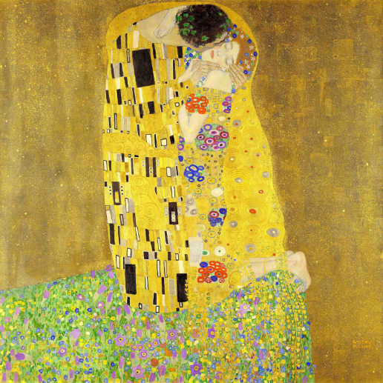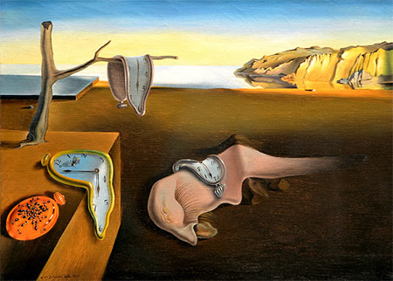

**Autor: Salvador Dalí**

**Autor: Gustav Klimt Nombre de la obra: cuadros al óleo**

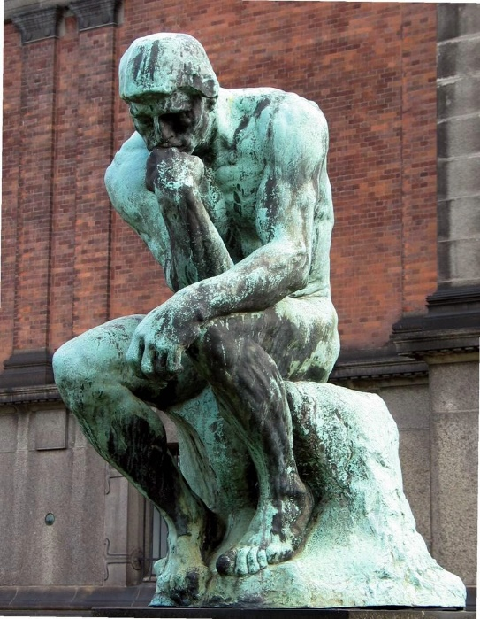**Nombre de la obra: El Beso**

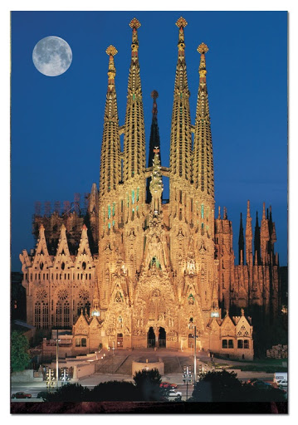

**Autor: Antoni Gaudí**

**Nombre de la obra: La sagrada familia**

**Autor: Auguste Rodin**

**Nombre de la obra: El pensador**